触发器定义：

一.触发器是一种特殊的事务
可以监视某种数据操作(insert/update/delete)
并触发相关操作(insert/updata/delete)

- 触发器应用的场合
1. 当向一张表中添加或删除记录的时候，需要在相关的表中进行同步操作
如：当一个订单产生时，订单所购的商品的库存量相应减少

2. 当表上某列数据的值与其他表中的数据有联系时
如: 当某客户进行欠款消费，
可以在生存订单时通过设计触发器判断该客户的累积欠款是否超出了最大限度

3. 当需要对某张表进行追踪时。
如:当有新的订单产生时，需要及时通过相关人员进行处理，此时订单可以订单表上设计添加触发器加以实现。

二.触发器创建语法 之 4要素

监视地点(table) 监视事件(insert/update/deltele)

触发器(after/before) 触发事件(insert/update/delete)

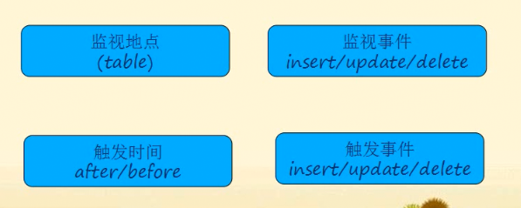

创建触发器的语法
Create trigger 触发器名称
Afater /before （触发时间）
Insert /update /delete （监视事件）
On 表名(监视地址)
For each row
Begin;
Sql1;
.....
SqlN
End;

触发器 trigger

需求:
商品表 : goods
订单表 : ord

当下1订单，对应的商品要相应减少(买几个商品就少几个库存)

分析
监视谁: ord
监视动作 : insert
触发时间 : after
触发事件 : update

Create trigger t1
After
Insert
On ord
For each row
Begin
Update goods xxxx
End;

Create table goods(
Gid int,
Name varchar(20),
Num smallint
)engine myisam charset uft8;

Create table ord(
Ord int,
Gid int,
Much smallint
) engmie myisam charset utf8;

Insert into goods values(1,’cat’,34),(2,’dog’,65),(3,’pig’,21);

//Insert into goods values(1,’cat’,34),(2,’dog’,65),(3,’pig’,21)
Insert into ord value (123,1,2);

Delimiter $
Create trigger t1
After
Insert
On ord
For each row
Begin
Update goods set num =num-2 where gid =2
End$

- 触发器引用行变量
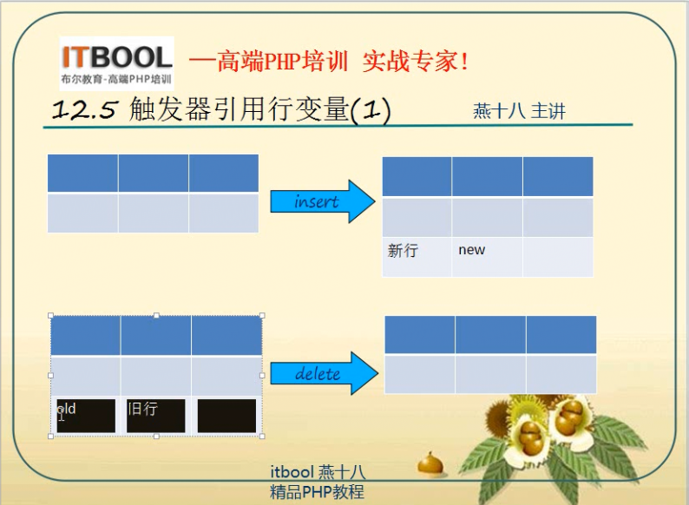

Create trigger t2
After
Insert
On ord
For each row
Begin
Update goods set num = num-new.much where gid =new.gid;
End$

查看已有触发器：show triggers \G
删除已有触发器: drop trigger triggerName

Create trigger t3
After
Delete
On ord
For each row
Begin
Update goods set num = num + old.much where gid = old.gid
End$

# 修改订单(仅限数量的修改)
Create trigger t4
Before
update
On ord
For each row
Begin
Update goods set num = num + old.much - new.much where gid = old.gid;
end$

#思考 before 目前似乎没有看出与after的区别

#再思考 如果剩余 3头猪，但客户买了10头，会发生什么情况？能否预防
#能否在购买量 much > 库存量 num 时，把much 自动改成num
#这是before 的作用就出来了

# t2 的基础上，完成much 与num的判断
Create trigger t5
After
Insert
On ord
For each row

Begin

Declare
Rnum int;

Select num into rnum from goods where gid =new.gid

If new.much > rnum then
Set new.much = rnum;
End if

Update goods set num = num -new.much where gid = new.gid
End$

报如下错误：
ERROR 1362（HY000） ：Updating of new row is not allow in after trigger

原因：insert 之后 ，new行已经插入到表中，成为事实，改new 太晚了

Create trigger t5
Before
Insert
On ord

For each row
Begin

Declare
Rnum int;

Select num into rnum from goods where gid =new.gid

If new.much > rnum then
Set new.much = rnum;
End if;

Update goods set num = num -new.much where gid = new.gid
End$

For each row 讲解

在oracle 触发器中，触发器分语句级触发器，和行级触发器

比如：

Create table tmp( id int;);

Create trigger t7
Before
Update
On ord
For each row
Begin
Insert into tmp value(5)
End $

For each row 每一行受影响都执行，叫做行级触发器

在oracle 中
For each row 如果不写
无论update 语句一次影响了多少行，只执行一次

比如： 1人下了订单，买了5件商品，insert 5次，可以用行级触发器，修改五次库存

用语句级触发，insert 一条发货提醒

遗憾的是 ==== mysql 目前不支持语句级触发

存储过程

在一些语言中，如pascal，有一个概念叫“过程”procedure 和 “函数” function
在php 中，没有过程，只有函数

过程：封装了若干条语句，调用时，这些封装体执行。
函数：是一个有返回值的的“过程”
过程，没有返回值的函数

我们把若干条sql封装起来的，起一个名字----过程
把此过程存在数据库中---存储过程

存储过程创建语法：
Create procedure procefureName()
Begin
----sql 语句
End$

Create procedure p1()
Begin
Select 2+# from dual;
End$

查看已有的procedure
Show procedure status;

调用存储过程
Call procedureName()

存储过程是可以编程的
意味着可以使用变量，表达式，控制结构
来完成复杂的功能

在存储过程中，用declare 声明变量
格式 declare 变量名 变量类型 [default 默认值]

create procedure p2()
begin
declare age int default 90;
declare height int default 175;
select concat('年龄',age,'身高',height) from dual;
end$

---存储过程中变量可以sql语句中合法的运算，如+-*/，
注意的是，运算的结果，如何赋值给变量
set 变量名 := expression

Create table dual(
Age tinyint default 0,
Height int default 0
) engine myisam charset utf8;

create procedure p3()
begin
declare age tinyint unsigned default 90;
declare height tinyint unsigned default 175;
select age,height from dual;
set age := age +20;
select concat('20年后年龄',age,'岁') from dual;
end$

if/else 控制结构

/**
if conditon then
statemment
else
end;
**/

create procedure p4()
begin
declare age tinyint unsigned default 90;
declare height tinyint unsigned default 175;
if age >70 then
select '古稀之年' from dual;
else
select '风华正茂' from dual;
end if;
end$

p5 给存储过程传参

/*
存储过程的括号里，可以声明参数
语法时候[in/out/inout] 参数名 参数类型

create procedure p5(width int,height int)
begin
select concat('你的面积是',width * height) as area;

if width > height then
select '你挺胖';
elseif width < height then
select '你挺瘦';
else
select '你挺方';
end if;
end$

p6 继续说控制结构
顺序，选择，循环
求1-100 之和

create procedure p6()
begin
declare total int default 0;
declare num int default 0;

while num <=100 do
-- add num to total ,and incr the value of num
set total := total + num;
set num := num +1;
end while;

select total;

end$

*/

the "in" argu is input type ,which can get the value we input
p7 i want get the sumary of 1 to N?

create procedure p7(in n int)
begin
declare total int default 0;
declare num int default 0;

while num < n do

set num :=num +1;
set total := total + num;

end while;
select total;
end$

p8

create procedure p8(in n int,out total int)
begin
declare num int default 0;
set totl :=0;
while num < n do
set num := num +1;
set total := total + num;
end while;
end$

Call p8(100,@sumary)$
Select @sumary$

p9 create procedure p9(inout age int)
begin
set age := age +20;
end$

Set @currents = 18;
Call p9(@currents)
Select @currents;

Ps ,任何值与null 进行运算都是等于 null

---- how to use “case” 如何使用case 语法
Create procedure p10()
Begin
Declare pos int default 0;
Set Pos:= floor(5*rand());

Case pos
When 1 then select ‘still flying’;
When 2 then select ‘fail in sea’;
When 3 then select ‘in the island’;
End case;

End$

------------ repeat 循环

/*
Repeat
Sql statment;
Sql statment;
Until condition end repeat
*/

Create procedure p11()
Begin
Declare total int default 0;
Declare int default 0;

Repeat
Set i := i + 1;
Set total := total + 1;
Untile i >= 100 end repeat;

Select total;
End$

-- cursor 游标，游标的标志
-- declare 声明; declare 游标名 cursor for select_statement
-- open 打开；open 游标名
-- fetch 取值 ;fetch 游标名 into var1,var2[...]
-- close 关闭;close 游标名

Create procedure p12()
Begin
Declare row_gid int;
Declare row_num int;
Declare row_name varchar(20);

Declare getgoods cursor for select gid,num,name from goods;

Open getgoods;

Fetch getgoods into row_id,row_num,row_name;
Select row_num,row_name;
Colse getgoods;
End$

Create procedure p12()
Begin
Declare row_gid int;
Declare row_num int;
Declare row_name varchar(20);

Declare getgoods cursor for select gid,num,name from goods;

Open getgoods;

Fetch getgoods into row_id,row_num,row_name;
Select row_num,row_name; --- 取出cat

Fetch getgoods into row_id,row_num,row_name;
Select row_num,row_name; -- 取出 dog

Fetch getgoods into row_id,row_num,row_name;
Select row_num,row_name; -- 取出 cat

Fetch getgoods into row_id,row_num,row_name;
Select row_num,row_name; -- 游标已经达到了尽头，报错

Colse getgoods;
End$

Create procedure p13()
Begin
Declare row_gid int;
Declare row_num int;
Declare row_name varchar(20);

Declare cnt int default 0;
Declare i int default 0;

Declare getgoods cursor for select gid,num,name, from goods;

Select count(*) into cnt from goods;

Open getgoods;

Repeat
Set i := i + 1;
Fetch getgoods into row_gid,row_num,row_name;
Select row_name,row_name;
Until i >= cnt end repeat;

Close getgoods;

End$

--- 游标取值越界时，有没有标识？利用标识来结束
--- 在mysql cursor 中，可以declare continue handler 来操作1个越界标识
--- declare continue handler for NOT FOUND statement

create procedure p15()
begin
declare row_gid int;
declare row_num int;
declare row_name varchar(20);

declare you int default 1;
declare getgoods cursor for select gid,num,name from goods;
declare continue handler for NOT FOUND set you :=0;

open getgoods;
repeat
fetch getgoods into row_gid,row_num,row_name;
select row_num,row_name;
until you = 0 end repeat;

close getgoods;

end$

---- loop 方法

create procedure p15s()
begin
declare row_gid int;
declare row_num int;
declare row_name varchar(20);

declare you int default 1;
declare getgoods cursor for select gid,num,name from goods;
declare continue handler for NOT FOUND set you :=0;

open getgoods;
read_loop : LOOP
fetch getgoods into row_gid,row_num,row_name;
if you = 0 then
LEAVE read_loop;
end if;
select row_num,row_name;
END LOOP read_loop;

close getgoods;

end$

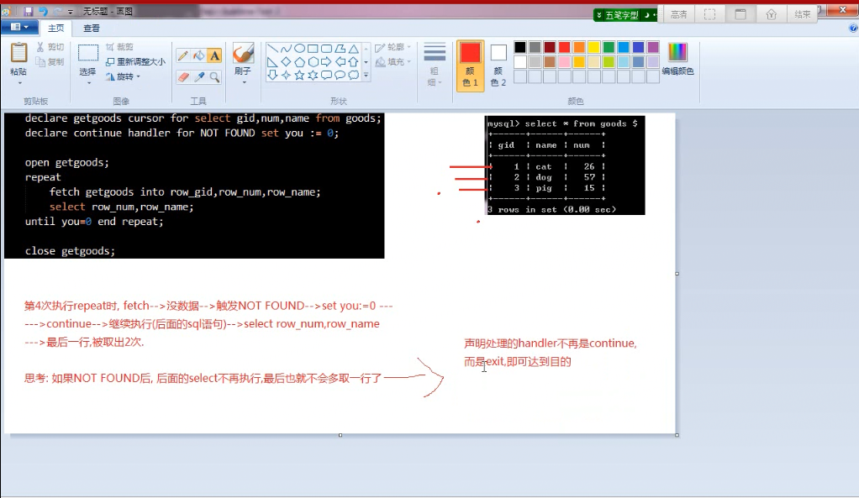

----- declare exit handler for NOT FOUND statement
----- exit 与 continue 的区别是，exit 触发后，后面的语句就不执行了

create procedure p16()
begin
declare row_gid int;
declare row_num int;
declare row_name varchar(20);

declare you int default 1;
declare getgoods cursor for select gid,num,name from goods;
declare exit handler for NOT FOUND set you :=0;

open getgoods;
repeat
fetch getgoods into row_gid,row_num,row_name;
select row_num,row_name;
until you = 0 end repeat;

close getgoods;

end$

--- 除 continue,exit 外, 还有一种undo handler ，
--- continue 是触发后，后面的语句继续执行
--- exit 是触发后，后面的语句不再执行
--- undo 是触发后，前面的语句撤销（但是，mysql中还不支持）

create procedure p17()
begin
declare row_gid int;
declare row_num int;
declare row_name varchar(20);

declare you int default 1;
declare getgoods cursor for select gid,num,name from goods;
declare continue handler for NOT FOUND set you :=0;

open getgoods;
fetch getgoods into row_gid,row_num,row_name;

repeat
select row_num,row_name;
fetch getgoods into row_gid,row_num,row_name;
until you = 0 end repeat;
close getgoods;

end$

用户管理

用户连接到mysql 并做各种查询

[用户] 《--- 》 [服务器]
分为 2个阶段
1: 你有没有权限连接上来
2: 你有没有权执行此操作(如 select,update 等等)

对于1:服务器如何判断用户有没有权限连接上来？
依据3个参数:
你从哪里来？ Host
你是谁? User
你的密码是多少 ? Password

用户的这个三个信息 ，存储在mysql user 表中

Use mysql
Desc user$

Select host,user,password from user;

//更改登陆域
Update user set host= ‘xxx.xxx.xxx.xxx’ where user=’root’；

//触发权限
Flush privileges;

//如何修改用户密码
Update user set password = password(‘111111’) where xxxx;

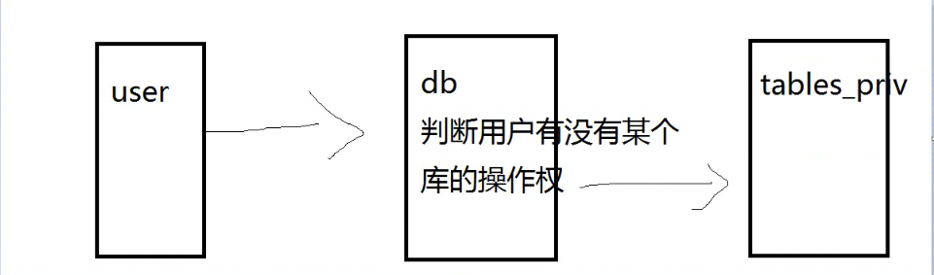

--- 新增一个授权用户

Grant [权限1，权限2，权限3...] on *.* to user@’host’ identified by ‘password’;

常用权限有 all,create ,drop ,inset,delete,update,select

Grant all on *.* to lisi@’192.168.1.%’ identified by ‘1111111’;

Select * from user where user=’xxx’ \G;

--- 收回权限
Revolke all on *.* from lisi@’192.168.100.%’;

Flush privileges;

Db 级别的授权

-- 针对某个库做授权

Grant all on ecshop.* to lisi@’192.168.1.%’;

Select * from db \G;

Revoke all on ecshop.* to lisi@’192.168.1.%’

---- 针对表做授权

Grant insert,update,select, on gy3.goods to lisi@’192.168.1.%’;

Select * from table_priv \G;

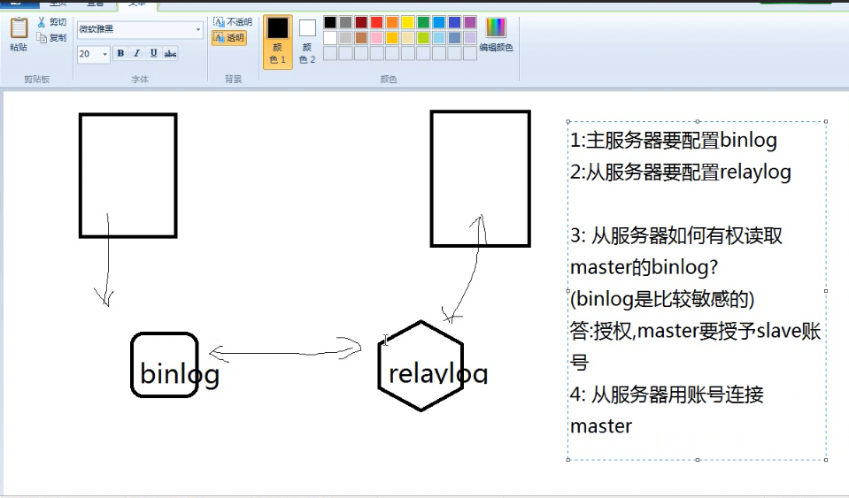

主从分离：

数据库复制 replication 的实现原理
- 主服务器运行，都产生一个二进制日志 binlog
- 从服务器不断读取主服务器的binlog
- 从主服务器读取到的binlog装换为自身可以执行的relaylog
- 执行 relaylog

实现步骤：
1.首先确保主服务器打开二进制日志功能
这样主服务器一旦数据变化，立即产生二进制日志

- 从服务器也需要开启二进制日志和relay日志功能
这样从主服务器读取binlog并产生relaylog

- 在主服务器对应的主服务器开启从服务器

4.指定从服务对应的主服务器，开启从服务器

实现过程

虚拟机下有两台linux ip 16,17
1. 17 做服务器
2. 16 mysq 做主服务器
- 保证主从3306 端口互通
- 配置主服务器打开 binlog

#给服务器起一个唯一的id
Server-id=1
#开启二进制日志
Log-bin= mysql-bin
#指定日志格式
Binlog-format= mixd/row/statement

Statement : 2进制记录执行语句，如update.....
Row: 2进制几率的是磁盘变化
Mixed ，混合的，由系统根据语句，来决定

那个好：
Update age =age +1 wher id =3 //语句长，而磁盘变化少，宜用row
Update salary = salary + 100; //语句短，但影响上万行，磁盘变化大，宜用statement
重启mysql

--------------------------------------------------------------

# 配置主服务器起binlog
Vim /etc/my.cnf
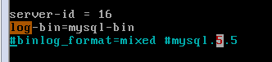

# 删除旧日志
Cd /var/lib/mysql
Rm -rf ./mysql-bin*

配置从服务器打开 binlog 和 relaylog

Server-id=200
Log-bin=mysql-bin
Binlog-format=mixed
Relay-log=mysql-relay
Read-only =1 重启从服务器

---------------------------------------
主服务器：
Show master status;
//授权访问
Grant replication client,replication slave on *.* to repl@’192.168.1.%’ identified by ‘repl’;
Flush privileges;

从服务器:
Show slave status;

//在 从无服务器通过语句指定要赋值的主服务器（注意，可以一主多从，不可一丛多主）
Change marter to
Master_host =’192.168.1.201’,
Master_user=’repl’,
Master_password=’1111111’,
Master_log_file =’mysql-bin_00000001’, //使用那个binlog
Master_log_pos =304; //从那个指正的偏移数开始

Start slave;//启动从

